Seminarska naloga

(Hitre telekomunikacijske zveze
ISDN, UMTS, ADSL, ATM,...)

Avtor, razred: | Dejan Frlež, 4.a
Mentor: | Slavko Murko
Šolsko leto: | 2003 / 2004
Predstavljeno: | Ptuj,
KAZALO
1. ADSL
1.1 Kaj sploh je ADSL? 3
1.2 Frekvenčna območja in hitrosti ADSL-a 3
1.3 Zgradba omrežja ADSL 4
1.4 Konfiguracija ADSL povezave 5
1.5 Povezava ADSL 5
1.6 Primer ADSL interneta 6
1.7 Oprema ADSL 6
1.8 Zakaj je dobro imeti ADSL? 7
1.9 Kaj boste pridobili? 7
2. ISDN
2.1 Uvod 8
2.2 Kaj je ISDN ? 8
2.3 Obstajata dva tipa ISDN 8
2.4 Slojni model – OSI 9
2.5 Kje ga lahko dobim in kakšne pogoje moram izpolnjevati? 11
2.6 ISDN – Tehnika 11
3. UMTS
3.1 Kaj je UMTS in kakšne so zmogljivosti? 12
3.2 Prednosti UMTS-a 12
3.3 Nove storitve 13
3.4 Kako postati uporabnik UMTS-a 13
3.5 Razširjenost UMTS-a v Sloveniji 13
3.6 Katere telefone imate na razpolago? 13
4. GPRS
4.1 Kaj je GPRS? 14
4.2 Razvoj mobilne telefonije 14
4.3 Pregled hitrosti GPRS-a 15
4.4 Kaj na omogoča GPRS? 15
5. ATM
5.1 Splošno o ATM 16
5.2 Še več o ATM-u 17
6. xDSL
6.1 Kaj je xDSL 18
6.2 Kako je sestavljeno xDSL omrežje? 18
6.3 Razlogi za razvoj xDSL tehnologij 19
6.4 Značilnosti tehnologij xDSL 19
6.5 Način delovanja tehnologij xDSL 19
6.6 Vrste xDSL tehnologij 20
6.7 Slabe strani tehnologij xDSL 20
6.8 Model omrežja za prihodnost 21
7. ZAKLJUČEK 22

1. ADSL

1.1 Kaj sploh je ADSL?

ADSL je kratica angleške besede Asymmetric Digital Subscriber Line. Ime je nastalo leta 1989 in se nanaša na eno novejših tehnologij prenosa podatkov, ki za svoje delovanje uporablja navaden dvožični telefonski kabel. Omogoča hitrosti do 8 megabitov vunpotega in 1 megabit gorvleke.

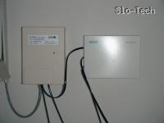
Razcepnik in ADSL vmesnik

1.2 Frekvenčna območja in hitrosti ADSL-a
ADSL uporablja frekvenčno območje med 0 in 4kHz za normalne telefonske pogovore in območje med 4kHz in 2.2MHz za prenos podatkov preko dvožičnih bakrenih kablov, ponavadi telefonskih linij. Na ta način pridemo do treh informacijskih kanalov – viskohitrostni kanal proti uporabniku, srednje hitri dvosmerni kanal in kanal za običajne telefonske pogovore. Vsak kanal je možno razdeliti še na več, počasnejših kanalov. Pogovorni kanal je od digitalnega modema ločen s pomočjo filtrov, kar preprečuje kakršnekoli motnje, tudi če ADSL odpove. Ta linija tako omogoča asimetričen prenos podatkov, do 7Mbps v smeri proti uporabniku in do 1Mbps v nasprotni smeri, odvisno od dolžine in karakteristike linije. Maksimalna razdalja med ADSL modemoma je tako do 6km, pri čemer hitrost prenosa podatkov pada z razdaljo.

1.3 Zgradba omrežja ADSL
Pri zasnovi omrežij ADSLje treba vedeti, da to niso več tipična omrežja na klic za dostop na daljavo, kakršnih smo bili vajeni z analognimi modemi ali storitvami ISDN. Pri omrežju ADSL so uporabniški modemi nameščeni doma, priključeni v računalnike ali omrežja z vmesnikom ethemet ali kar ATM, v centrali pa je bakrena parica priključena v multiplekser ali omrežno enoto, ki najprej s frekvenčnim razcepnikom poskrbi, da se signali iz bakrenega voda razdelijo v dve omrežji. Telefonski ali signal ISDN je speljan v klasično telefonsko ali centralo ISDN, frekvenčni pas ADSL pa je usmerjen prek hitrega vmesnika STM- 1 ali E3 v digitalno hrbtenično omrežje ATM.
Vsak naročnik je priključen na lasten modem ADSL, ti pa so povezani s sistemom za upravljanje storitev, uporabnikov in komunikacij. Bistvena razlika med modemi ADSL in klasičnimi modemi (razen hitrosti prenosa) je prav tukaj - s klasičnim modemom mora uporabnik zvezo vedno znova vzpostavljati in prekinjati, modem ADSL pa je v centralo priključen ves čas. Tudi ko se uporabnik logično odjavi iz omrežja, je modem fizično še vedno priključen v sistem, le da storitev miruje. Prek povezave ADSL je lahko uporabnik trajno priključen na svojega ponudnika storitev in vsebin, idealna pa je tehnologija ADSL ravno za vzpostavljanje navideznih zasebnih omrežij skozi javni telekomunikacijski sistem - pri tem se vzpostavijo navidezni zasebni kanali (Private Virtual Channel, PVC). Podjetje, ki ima sedež v Ljubljani in poslovalno enoto v Mariboru, ima lahko denimo na tak način vzpostavljeno omrežje,katerega hitrost je enakovredna hitrosti v lastnem omrežju ethernet, kljub temu da sta enoti oddaljeni več kakor 100 kilometrov.
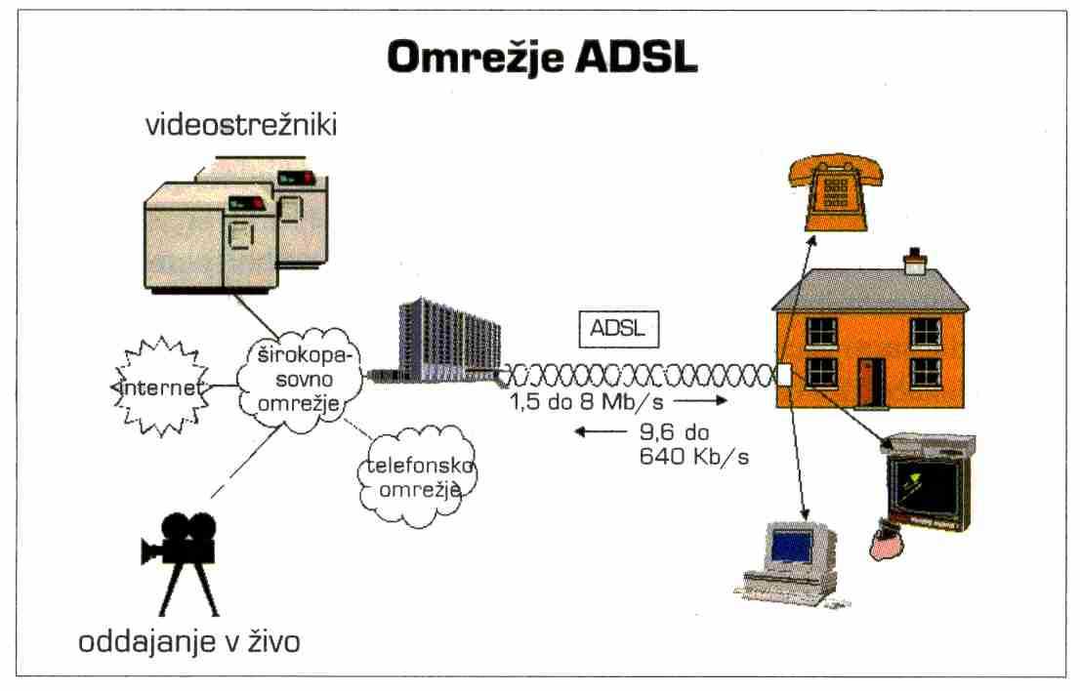
1.4 Konfiguracija ADSL povezave
- K uporabniku 8MB/s od uporabnika pa 1MB/s;
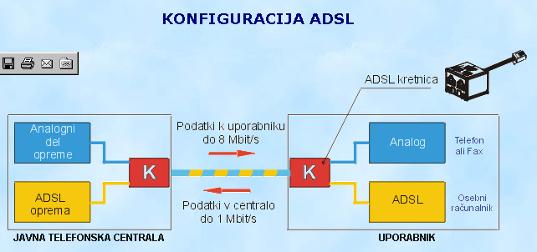

1.5 Povezava ADSL

1.6 Primer ADSL interneta
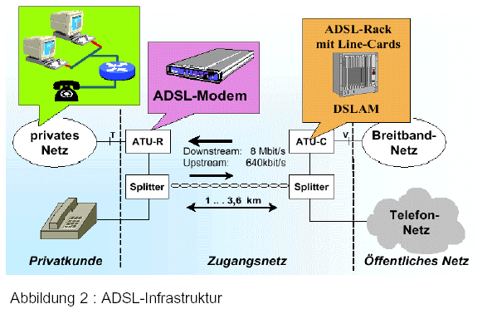
1.7 Oprema ADSL
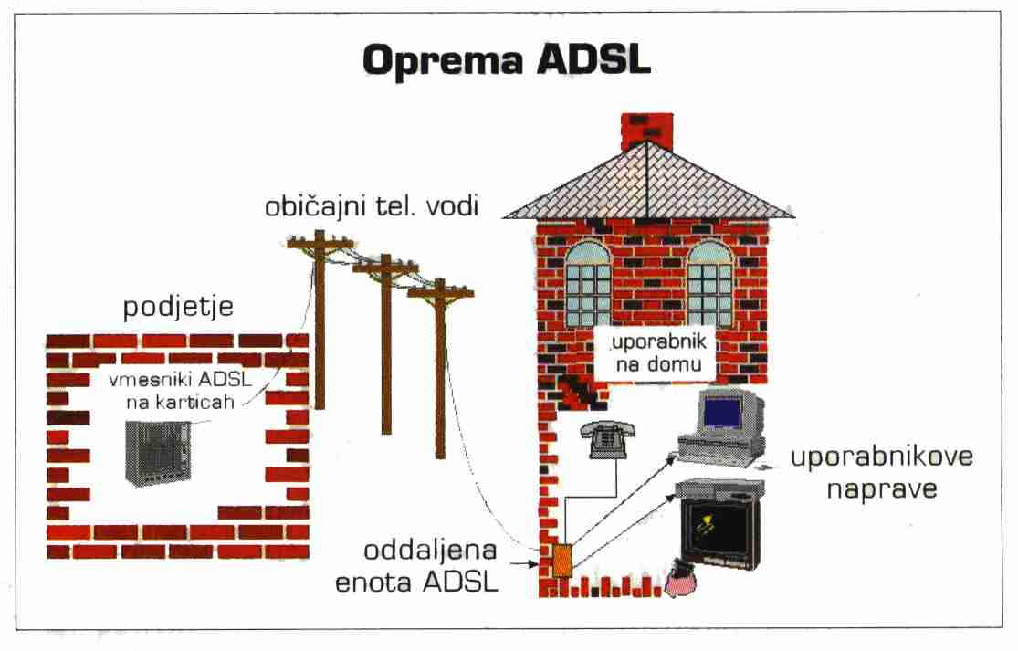

1.8 Zakaj je dobro imeti ADSL?
Če uporabljaš analogno povezavo na internet, si verjetno navajen na čakanje. Čakanje, da se računalnik poveže na internet, čakanje pri odpiranju strani, čakanje pri nalaganju slik, čakanje pri downloadu, ipd. Najbrž je tudi vsak mesec težko, ko oča prilomastijo v sobo s položnico v rokah, pa tudi sestra je tečna, ker zmeraj kliče fanta, ko bi rad šel na internet. Za vse naštete težave je tu rešitev: širokopasovni dostop do interneta. Ta trenutek aktualna dostopa sta dostop preko omrežja kabelske televizije ali pa ADSL.
1.9 Kaj boste pridobili?
Pridobili boste hitrejšo povezavo na internet (1024/128 Kb/s pri standardnem in 2048/256 Kb/s pri komfortnem paketu), računalnik se bo povezal tako rekoč v trenutku, telefonska linija ne bo več zasedena, na internet boste lahko povezani 24 ur na dan, cena pa bo vedno enaka.

2. ISDN
2.1 Uvod
Današnja telefonska mreža, sestavljena z dvožilnim bakrenim vodnikom, je osnovna infrastruktura za vse trenutne telekomunikacijske storitve. Že sedaj ni več samo govornih storitev, ampak vse več tudi podatkovnih, tekstovnih in slikovnih. Že v osemdesetih se je začela intenzivna zamenjava starih analognih sistemov z novejšimi, digitalnimi.
2.2 Kaj je ISDN ?
ISDN (Integrated Services Digital Network), je angleška kratica, ki jo v slovenščino prevajamo kot digitalno omrežje z integriranimi storitvami. Predstavlja zadnjo stopnjo razvoja klasičnega telefonskega omrežja in je hkrati tudi pomemben mejnik v razvoju sodobnih telekomunikacij. Je digitalna nadgradnja obstoječega javnega komutiranega telefonskega omrežja. Z digitalno nadgradnjo sta mišljena strojna in programska nadgradnja obstoječih digitalnih central. ISDN je standard katerega cilj je integracija različnih storitev, prenos govora, slike, prenos gibljivih slik in prenos podatkov s pripadajočimi storitvami. Pri ISDN ni potrebe po pretvarjanju signala iz digitalne v analogno obliko in nazaj. Osnovni dostop predstavljata dva osnovna kanala kapacitete 64kbit/s to sta B kanala in en kanal 16kbit/s, to pa je D kanal. Informacijski tok je hitrejši, enostavnejši, bolj gospodaren in boljše kvalitete.
2.3 Obstajata dva tipa ISDN
#1 osnovni dostop (BRA Basic Rate Access) vsebuje dva osnovna 64 kbit/s kanala in en signalizacijsko podatkovni kanal s hitrostjo 16 kbit/s, kar predstavlja 144 kbit/s skupne uporabniške hitrosti. S stališča omrežja je prenos uporabniških informacij med končnima terminaloma transparenten, medtem ko se po signalizacijsko-podatkovnem kanalu prenaša signalizacija za vzpostavljanje in prekinjanje zveze, za prenos informacij o naročnikih in vrstah zelenih storitev. V primeru povezave ISDN s paketnim omrežjem lahko izkoristimo signalizacijsko-podatkovni kanal za prenos podatkov do 9600 bit/s. Vsi trije kanali so glede prenosa uporabniških informacij med seboj neodvisni. Osnovni dostop je primeren zlasti za uporabnike z manjšimi zahtevami po prometni zmogljivosti.
#2 primarni dostop (PRA Primary Rate Access) vsebuje trideset osnovnih 64 kbit/s kanalov in en signalizacijsko podatkovni kanal s hitrostjo 16 kbit/s, kar predstavlja 2 Mbit/s skupne uporabniške hitrosti. Omogoča torej 30 istočasnih zvez in je zato zelo primeren za podjetja, ki uporabljajo velike naročniške centrale in številne dodatne priključke za negovorne storitve. Ves nabor razpoložljivih modernih telekomunikacijskih storitev lahko realizirajo z eno samo naročniško centralo ISDN, ki je priključena na enega ali več primarnih dostopov.
2.4 Slojni model - OSI
V ISDN se tako za način prenosa kot tudi za znakovne podatke uporabljajo mednarodni standardi. Da bi te standarde definirali, je Mednarodna organizacija za normiranje ISO (Internacional Standardisation Organization) razvila model za skupno delovanje dveh komunikacijskih partnerjev. Normiranje izmenjave sporočil med dvema komunikacijskima partnerjema na zvezi (npr, centrala-centrala ali centrala-končni aparat) imenujemo protokol.
Protokol je točno določen in podroben dogovor o zgradbi, krmiljenju, preverjanju in sprožitvi neke sporočilne zveze.
Komunikacijski sistemi, ki delujejo s procedurami in metodami po ISO-slojnih modelih, se imenujejo odprti sistemi (angl:= OSI = Open System Interconection ).
OSI slojni model je ''miselni'' model, ki komunikacijo razdeli na sloje, od katerih ima vsak svojo nalogo.
Glavni namen uvajanja OSI-referenčnega modela je razvoj odprtih sistemov, ker naj bi se vzpostavila komunikacija med različnimi mrežami in proizvajalci. V teh odprtih sistemih je mogoče delovanje končnih aparatov najrazličnejših proizvajalcev preko enotnega vmesnika. Vsaka funkcija sporočila se lahko dodeli tako imenovanemu funkcijskemu sloju. V OSI-slojnem modelu je definiranih sedem slojev, ki izvajajo različne naloge.

Sloji v OSI-modelu so:
1.Sloj = prenosni sloj,
2.Sloj = prenosni in varovalni sloj,
3.Sloj = posredovalni sloj,
4.Sloj = transportni sloj,
5.Sloj = krmilnik komunikacije,
6.Sloj = predstavitveni sloj,
7.Sloj = obdelovalni ali uporabniški sloj.

Prvi štirje sloji se uporabljajo kot transportne, zgornji trije pa kot dostopne usluge. Posamezni sloji so med seboj v neki hierarhični odvisnosti.

S pomočjo slojnega modela je mogoča naslednja predstava:
--- komunikacja znotraj prenosnega medija
--- komunikacija med končnim aparatom (npr; ISDN-telefon) in ''namišljenim'' modelom.
ISDN

Končna enota A Končna enota B
Obdelovalni sloj

Obdelovalni sloj

Predstavitveni sloj
Predstavitveni sloj

Krmilnik
komunikacije

Krmilnik
komunikacije

Transportni sloj

Posredovalni sloj

Varovalni sloj

Fizični sloj
Posredovanje
Fizika

Fizični sloj
Posredovalni sloj
Transportni sloj
Posredova
nje
Fizika

Varovalni sloj

Varovalka

Varovalka

FIZIČNI PRENOSNI MEDIJ

2.5 Kje ga lahko dobim in kakšne pogoje moram izpolnjevati?

Zaenkrat nam Slovencem ponuja ISDN samo "nacionalni operater telekomunikacij" - Telekom Slovenije d.d., ki ga prodaja v različnih paketih.
ISDN je praviloma dosegljiv vsakomur, ki ga je pripravljen plačati, vendar pa je resnica taka, da ga ne morete dobiti tisti, ki imate dvojčka (je kdaj telefonska linija zasedena, čeprav nihče ne uporablja telefona? Ja? Potem imaš dvojčka) ali pa ste (še vedno) priklopljeni na analogno centralo.

2.6 ISDN - Tehnika

Predpogoj za integracijo najrazličnejših uslug v nekem skupnem omrežju je digitalno omrežje in digitalna oblika prenesenih podatkov. ISDN - omrežje se je razvilo iz digitalne obstoječe mreže, pri katerih je prenos podatkov že digitalen, le pot od naročnika do centrale je bila analogna.

DIGITALNI PRENOS
- da bi dosegli prenos signalov brez večjih vplivov motenj in da bi se lahko vključevali z računalniki v mrežo (Network), moramo prenosne signale digitalizirati. Digitalni signali so diskretni. Samo v določenih stanjih oz. velikostih menjajo vrednosti(npr. napetostne vrednosti). Prenesejo se tako, da se ob določenem času določi natančna vrednost, ki se potem tudi prenese. Prikazujejo se kot zaporedje "ničel" in "enic". Stanja nič in ena predstavljajo najnižjo vrednost v računalniški tehniki, to je Bit. Iz združitve osmih bitov v paket dobimo Byte.

3. UMTS

3.1 Kaj je UMTS in kakšne so zmogljivosti?

UMTS (Universal Mobile Telecommunications System - univerzalni sistem mobilnih telekomunikacij). Tretja generacija mobilnih komunikacij za visoko hitrost prenosa podatkov, od 144 kbit/s do 2 Mbit/s. Tretjo generacijo mobilnih telekomunikacij so razvili, da bi uporabniku zagotovili majhen, lahek, standarden žepni komunikator, ki bi nudil storitve kjerkoli in kadarkoli. UMTS je zaradi visokih koncesnin, ki so jih morali operaterji plačati državam, postal najdražji medij v zgodovini. Tehnologija UMTS naj bi bila revolucionarna, saj naj bi poleg govorne telefonije omogočala še prenos zvočnih in preprostejših videozapisov ter slik. Hitrost prenosa informacij bo odvisna od mnogih dejavnikov, predvsem od tega v kakšnem okolju se bomo nahajali in kako hitro se bomo gibali. Podrobnosti so zbrane v spodnji tabeli.

Okolje | Največja predvidena hitrost gibanja terminala | Največja hitrost prenosa podatkov | Največja zakasnitev pri prenosu
Podeželje (zunaj stavb) | 250 km/h | 144 kbit/s (zaželeno 384 kbit/s) | 20 - 300 ms
Urbano okolje/podeželje (zunaj stavb) | 150 km/h | 384 kbit/s (zaželeno 512 kbit/s) | 20 - 300 ms
Urbano okolje - kratek doseg (znotraj stavb) | 10 km/h | 2 Mbit/s | 20 - 300 ms

3.2 Prednosti UMTS-a
Bistveno večja hitrost prenosa podatkov. Ta je v sistemu GPRS do 53,6 kb/s, pri UMTS-u pa v tej fazi do 384 kb/s. Prav vse dosedanje podatkovne storitve bodo torej opravljene hitreje, nekatere od njih bodo šele z UMTS-om pokazale vse svoje prednosti. UMTS omogoča tudi uporabo novih storitev, ki doslej zaradi premajhnih hitrosti in slabše kakovosti niso bile možne - npr. hkraten prenos besedila, slike in zvoka, videotelefonijo, prenos mirujočih ali gibajočih slik, itd.

3.3 Nove storitve
Med novimi storitvami je videotelefonija, ki poleg prenosa zvoka omogoča tudi prenos žive slike vašega sogovornika. Video klic se ne razlikuje bistveno od klasičnega. Pogoj zanj je, da imata oba sogovornika ustrezni UMTS mobilnik. V obdobju predkomercialnega delovanja lahko uporabniki to storitev preizkušajo brezplačno.

3.4 Kako postati uporabnik UMTS-a
Uporabnik UMTS-a postanete zelo enostavno. Potrebujete le UMTS mobilnik. Vanj vstavite svojo dosedanjo kartico SIM, tako ostane nespremenjena tudi vaša klicna številka. Svoj dosedanji naročniški paket lahko obdržite, za vse obstoječe storitve ostajajo cene nespremenjene.

3.5 Razširjenost UMTS-a v Sloveniji
Mobitel je v predkomercialnem obdobju s signalom UMTS že pokril Ljubljano in Aerodrom Ljubljana in dosegel 15% pokrivanje prebivalstva. Začeli pa so že z drugo fazo postavljanja omrežja Mobitel UMTS, tako da bodo s signalom kmalu pokrili 62 odstotkov prebivalstva - predvsem na urbanih področjih. Na področjih, ki ne bodo pokrita s signalom UMTS, boste samodejno prešli na omrežje GSM. V teh primerih videotelefonija ne bo možna, ostale storitve pa bodo potekale kot sicer v omrežju Mobitel GSM.

3.6 Katere telefone imate na razpolago?
V prvi fazi boste UMTS uporabniki imeli na razpolago en mobilnik (Motorola GSM/UMTS A835), v prvem polletju prihodnjega leta pa boste že lahko izbirali med modeli različnih proizvajalcev UMTS mobitelov.

4. GPRS

4.1 Kaj je GPRS?
GPRS (General Packet Radio Service - splošna paketna radijska storitev)
GPRS je nov način pošiljanja in sprejemanja podatkov po mobilnem telefonu. Podatki se prenašajo samostojno v paketih, sedanji sistem GSM pa zahteva vzpostavljanje in vzdrževanje zveze, tudi če ni potrebe po prenosu. Z uporabo terminala GPRS je uporabnik praktično vedno povezan v internet. Pred uvedbo storitve GPRS so uporabniki podatkovnih storitev v GSM morali vzpostavljati zveze in se vsakič posebej prijavljati v internet. GPRS omogoča tudi hitrejši prenos podatkov po več kanalih vzporedno, zato uvajanje GPRS prinaša hitrejši in enostavnejši dostop do storitev, kot so WAP, storitve interneta, intranetov različnih podjetij ter aplikacij, ki šele prihajajo. Pri GSM-ju se je dostop do interneta računal glede na porabljeni čas, pri GPRS-ju pa glede na količino prenesenih podatkov.

4.2 Razvoj mobilne telefonije
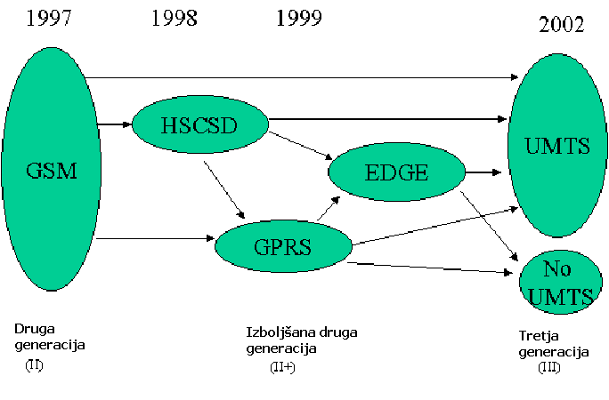
4.3 Pregled hitrosti GPRS-a

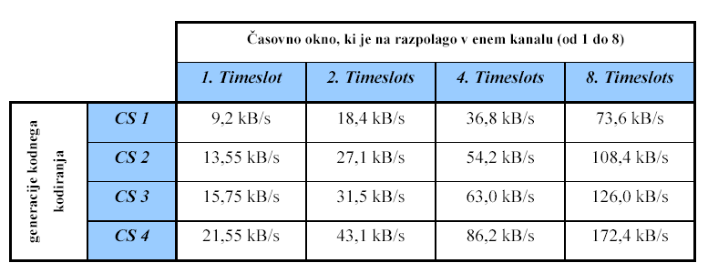

4.4 Kaj na omogoča GPRS?

-Wapanje

-Dostopanje na internet/intranet, uporaba e-pošte

-Lokacijsko odvisne storitve

-Mobilno e-poslovanje in e-bančništvo

-Telemetrijo

5. ATM

5.1 Splošno o ATM
ATM (asynchronous transfer mode) ali po slovensko asinhroni način prenosa je način prenosa pri zelo hitrih paketnih omrežjih, znanih kot "cell relay". ATM se je razvil iz potrebe po svetovnem standardu, ki omogoča prenos podatkov ne glede na končni sistem ali tip podatkov. V preteklosti in ponekod še danes predstavljajo različne oblike informacij problem pri prenosu, predvsem zaradi različnih karakteristik, ki jih imajo. Z razvojem ATM-a pa ne bo več potrebna uporaba različnih mrež za prenos posameznih podatkov. ATM se je in se še vedno razvija v smeri naraščajoče mednarodne tehnologije. Še naprej pospešuje razvoj in uporabo novih aplikacij, kot sta na primer navidezna resničnost in večpredstavnost. Omogoča nam namreč zelo kakovosten prenos signalov, zelo učinkovito in racionalno. ATM tehnologija predstavlja eno najbolj kompleksnih tehnologij v razvoju komunikacijskih tehnologij. Uporabnost ATM tehnologije naj bi bila univerzalna ne glede na komunikacijsko infrastrukturo in vrsto aplikacij. ATM tudi ni odvisen od specifične, fizične narave prenosnega sredstva, tako da je možen prenos preko vodil kot sta koaksialni kabel in optično vodilo(ki mu pripisujejo največji pomen v prihodnosti računalniških komunikacij), kar mu omogoča povezavo z obstoječimi fizičnimi mrežami.
ATM predstavlja integracijo vseh storitev in pokriva vsa področja od “pisarne do sveta”. Napovedi, ki se tičejo ATM-a segajo v leto 2020, kjer naj bi njegov razvoj dosegel višek. Pomembna stvar je tudi to, da ostala omrežja zaradi ATM-a ne bodo izumrla ampak bodo imela drugačno vlogo znotraj ATM-a.
Med uporabniki lokalnih mrež LAN in WAN-ov so se uporabljale različne oblike prenosa informacij. ATM pa je način komuniciranja, ki je uporaben za LAN in WAN tehnologijo. Z razvojem ATM-a bosta oba temeljila na enem standardu - ATM. ATM tehnologija prinaša tudi na tem področju odločilne prednosti in novosti. Pomembnost v zvezi z LAN in WAN tehnologijo ima predvsem zaradi dinamičnosti pasovne širine prenosnih poti in kvaliteto uslug za posamezne storitve.
Torej predstavlja ATM tehnologijo za naslednje generacije in za multimedijske komunikacije!!
5.2 Še več o ATM-u
Omrežje ATM zagotavlja veliko prenosno zmogljivost z možnostjo elastičnega prilagajanja prenosnih hitrosti.
Omrežje je odprt sistem, kar pomeni, da ponuja možnost povezovanja uporabniške opreme najrazličnejših tipov in proizvajalcev ter realizacije številnih telekomunikacijskih storitev, prilagojenih specifičnim potrebam uporabnika.
Uporabnik se sam odloča o uporabi in strukturi ATM povezav. ATM tudi omogoča, da se zmogljivost ter nastanitev povezav sproti in brez večjih dodatnih investicij prilagaja potrebam uporabnika.
Vse aplikacije se lahko prek omrežja ATM prenašajo s hitrostmi od n x 64 kbit/s do 622 Mbit/s in več, in sicer z naslednjimi ugodnostmi:
- -dodelitev pasovne širine (hitrosti) na zahtevo uporabnika,
- -kakovost storitev na zahtevo uporabnika,
- -nižji stroški,
- -nacionalna in globalna (svetovna) povezanost omrežja ATM,
- -enotna infrastruktura za prenos govora, podatkov in videa.
Prednosti omrežja ATM Telekoma Slovenije, d. d. se kažejo še v ekonomičnosti, elastičnosti in varnosti širokopasovnih komunikacij in rešitev.
Delovanje omrežja ATM je pod stalnim nadzorom strokovnjakov Telekoma Slovenije, d. d.
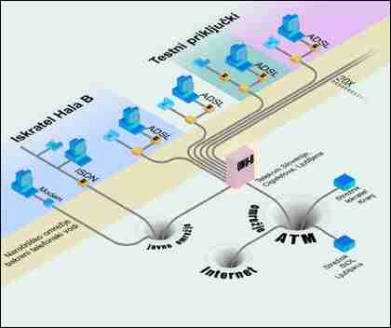
6. xDSL

6.1 Kaj je xDSL
-xDSL (x Digital Subscriber Line / Digitalni naročniški vod)je oznaka za veliko različnih oblik xDSL tehnologije, ki se uporablja med prostori stranke in telefonsko centralo ter omogoča veliko večje hitrosti prenosa podatkov preko obstoječega telefonskega omrežja, kot je bilo to do njenega pojava mogoče.

6.2 Kako je sestavljeno xDSL omrežje?
Hrbtenično omrežje je sestavljeno iz optičnih vlaken, zadnji kilometri telefonskega omrežja pa iz parov sukanih bakrenih žic. Sukani bakreni pari so namenjeni osnovni telefonski storitvi s pasovno širino 3,1 kHz. Zamenjava bakrenih vodov z optičnimi vlakni v zadnjem kilometru ni ekonomična, trajala bo še nekaj časa. Maksimalna podatkovna hitrost 56 kbit/s analognih modemov preko POTS vodov ne zadošča zahtevam današnjih storitev.

6.3 Razlogi za razvoj xDSL tehnologij

Snovalci tehnologij so iskali novo tehnologijo, ki naj bi delovala po klasičnih bakrenih telefonskih vodnikih in hkrati s klasično telefonijo, tako da bi bila vzpostavitev novih omrežij čim manj moteča in ker bi delovala preko že zgrajene telefonske infrastrukture tudi sorazmerno poceni.

6.4 Značilnosti tehnologij xDSL

-Uporaba obstoječih bakrenih vodov
-Omogočajo postopen prehod na omrežja z optičnimi vlakni
-Ne zahtevajo nadgraditev central
-Povezave so stalno priključene
-Zagotavljajo zasebnost
-Enostavni za vključevanje in vzdrževanje
-Zagotavljajo kakovost storitev (QoS)

6.5 Način delovanja tehnologij xDSL

-Analogna govorna telefonija uporablja
frekvenčni pas od 300 - 3400 Hz
-Prenosna zmogljivost para bakrenih
žic je dosti večja!
-Tehnologije xDSL uporabljajo večji
frekvenčni pas od govora

6.6 Vrste xDSL tehnologij

6.7 Slabe strani tehnologij xDSL
-Pomanjkanje standardizacije
-Pomanjkanje žične podpore
-Interferenca
-Presluh
-Nenapovedljive zmogljivosti
-Potrebna je izdelava metod za razvrstitev naročniških zank po kakovosti

6.8 Model omrežja za prihodnost

7. POVZETEK
Naslov teme moje seminarske naloge je Predstavitev hitrih telekomunikacijskih zvez ISDN, ADSL, UMTS, ATM, GPRS, xDSL. Tema je meni osebno zelo všeč, saj me te hitre telekomunikacijske zveze tudi zelo zanimajo.
Ob nastajanju naloge sem se tudi zelo namučil saj je seminarska naloga v sklopu poklicne mature in jo je potrebno narediti vredu. Najprej je bilo potrebno poiskati potrebno literaturo, ki je ni bilo lahko najti. Sledilo je mučno pisanje seminarske naloge. Osebno mislim, da sem seminarsko nalogo kar dobro konstruiral.
Upam, da bom na koncu zadovoljen z oceno, ki mi jo bodo profesorji dodelili ob mojem zagovoru
ABSTRAKT
Der name meiner arbeit ist die vorstellung der schnellen telekomuikations verbindungen ISDN, ADSL, UMTS, ATM, GPRS, xDSL. Die arbeit gefaelt mir sehr, weil mich die schnellen telekomunikations verbindungen interesieren .
VIRI
http://www.ericsson.hr/vodic/xDSL.htm
http://www.qsl.net/t92pxn/telekomunikacije/adsl/ADSL.htm

